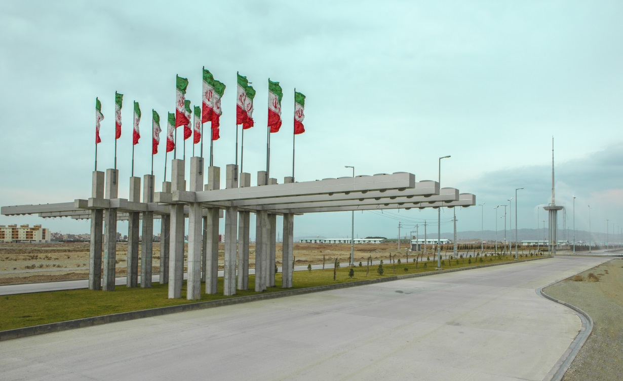

فناوری اطلاعات و ارتباطات بر بستر فیبر نوری
در شهرک صنعتی شنزار
"نزدیکترین شهرک صنعتی به تهران"

معرفی شهرک صنعتی شنزار
شهرک صنعتی شنزار مجموعه ای كامل با مساحتی بالغ بر 450 هكتار در 35 كيلومتری شهر تهران و در مجاورت بزرگراه تهران - مشهد، انتخابی ايده آل برای استقرار کارخانجات (صنعتی-خدماتی)، واحد های تجاری-مسكونی در منطقه می باشد.
اين شهرک صنعتی، با هدف تامين فضای مناسب در سطح استاندارد های جهانی بنا گرديده كه از امكانات گسترده و كافی به همراه مزايای جذاب در محيطی انعطاف پذير آماده ايجاد فضای كسب و كاری ايمن برای تولید کنندگان می باشد.
این مجموعه با مجهزترین امکانات صنعتی قادر است از صنایع تولیدی گوناگون پشتیبانی کند و کلیه خدمات مورد نیاز را به تولیدکنندگان و بازرگانان ارائه دهد.
شهرک صنعتی شنزار پس از بررسی های تخصصی با انتخاب زیرساخت فیبر نوری توانسته همگام با تکنولوژی روز دنیا خدمات منحصر به فردی را در اختیار تولیدکنندگان و بازرگانان قرار دهد.
فناوری فیبر نوری علاوه بر کاهش هزینه های راه اندازی برای کارخانجات به وسیله حذف کابل های مسی و قابلیت ارتقاء و نگهداری آسان، موجب عدم وابستگی برای مشترکین خواهد شد.
این شهرک با ایجاد زیر ساخت فیبر نوری آمادگی دارد تا ضمن برقراری امنیت کل شهرک، قابلیت های ممتازی در حد بین المللی را در بستر فیبر نوری به مشترکین خود ارائه نماید.

وضعیت موجود زیرساخت فیبر نوری شهرک صنعتی شنزار
- انتقال فیبر نوری از مخابرات منطقه پاکدشت تا شهرک صنعتی شنزار
  - انجام حفاری
  - کُر گیری
  - نصب حوضچه بیرونی
  - انجام فیبرکشی تا شهرک صنعتی شنزار
  - اتصال فیبر نوری
- ایجاد ساختمان اصلی مخابرات شهرک صنعتی شنزار
- طراحی همزمان فیبر نوری شهرک صنعتی شنزار
- اجرا زیرساخت فیبر نوری در شهرک
  - انجام حفاری
  - لوله گذاری COD در کلیه خیابان های اصلی و فرعی شهرک صنعتی شنزار
  - نصب حوضچه های دسترسی خیابان
  - نصب هندهول دسترسی مشترکین
  - تهیه کابل فیبر نوری
  - اجرای فیبر کشی در کلیه لوله ها در شهرک صنعتی شنزار
- نصب تجهیزات مخابراتی در ساختمان مخابرات شهرک صنعتی شنزار
- ایجاد پیشخوان خدمات مشترکین در ساختمان فنی و مهندسی شهرک صنعتی شنزار
با توجه به اقدامات انجام شده جهت راه اندازی زیرساخت فیبر نوری، شهرک صنعتی شنزار آمادگی ارائه انشعاب فیبر نوری از محل های تعیین شده به تمامی مشترکین را به صورت کامل دارا می باشد.

پیشرو بودن مشکلات خاص خود را دارد و کمال بی نهایت است و باید برای آن کوشش وافر و سعی دائم داشت. خلاقیت همراه سادگی، کیفیت با پرهیز از تجملات، اجرای صنعتی ساختمان و اجزا شهرک و زیرساخت های مطلوب، از مشخصات بارز در مجموعه شهرک صنعتی شنزار ا
راه های ارتباطی
تلفن: 021-88755525
آدرس مرکزی: میدان آرژانتین، خیابان بخارست، خیابان شانزدهم، پلاک 2
آدرس دفتر فروش: تهران، بزرگراه امام رضا(ع)،شریف آباد ، شهرک صنعتی شنزار
تلفن: 021-36470788-9
10 قابلیت برتر فناوری اطلاعات بر بستر فیبر نوری در شهرک صنعتی شنزار
- ارائه خطوط تلفن ثابت 8 رقمی با امکان برقراری تماس تصویری (SIP PHONE)
- ارائه خطوط تلفن 5 رقمی دو طرفه هوشمند بدون اشغالی (SIP TRUNK)
- ارائه اینترنت با سرعت و پهنای باند نامحدود بر بستر فیبرنوری (فناوری GPON)
- امکان اتصال همزمان دفاتر، منازل و نمایندگی های هر مشترک به صورت آنلاین بر بستر فیبر نوری (MPLS)
- قابلیت پخش زنده شبکه های تلویزیونی روی موبایل، تبلت، کامپیوتر و تلویزیون بدون نیاز به اینترنت در محیط هر کارخانه
- ارائه امنیت بسیار بالا توسط دوربین های حفاظتی روی بستر فیبر نوری در تمام نقاط شهرک با قابلیت دسترسی به کاربران
- امکان ارائه سیستم مانیتورینگ تردد خورد به صورت هوشمند (دوربین پلاک خوان) بسیار آسان و با امنیت بالا روی بستر فیبر نوری
- امکان ارائه تبلیغات مشترکین در داخل واحدهای صنفی و تلویزیون های شهری شهرک
- امکان استفاده از خطوط تلفن ثابت 8 رقمی روی گوشی تلفن همراه در تمام نقاط کارخانجات و شهرک شنزار.
- امکان برقراری ارتباط داخلی با کلیه واحد های صنعتی و خدماتی (پشتیبان خدمات تولیدی) و همچنین ارتباط با مدیران شهرک بدون صرف هزینه
پیشخوان فناوری اطلاعات شهرک شنزار
مشترکین محترم می توانند با مراجعه به ساختمان پیش خوان خدمت شهرک (جنب ساختمان فروش) و طی مراحل ذیل نسبت به دریافت انشعاب فیبر نوری اقدام نمایند:
- ثبت نام جهت دریافت انشعاب فیبر نوری
- ثبت نام قابلیت های ده گانه شهرک
- تکمیل و تایید فرم طراحی از انشعاب اصلی تا واحد مشترک جهت ارائه انشعاب فیبر نوری
- مراحل اجرای انشعاب فیبر نوری
  - طراحی و ارائه متره متریال تجهیزات
  - انجام حفاری
  - نصب و راه اندازی
  - تست و تحویل
همچنین ساختمان پیش خوان خدمت شهرک میزهای خدمت سه گانه ای را جهت سهولت پیگیری و پاسخگویی هرچه سریعتر در اختیار مشترکین قرار داده است :
- میز خدمت نصب و راه اندازی تجهیزات
- میز خدمت ارائه خدمات پس از فروش و رفع مشکلات مشترکین
- میز خدمت ارائه تبلیغات در پخش تلویزیون کلیه واحدهای صنفی و همچنین پخش روی تلویزیون شهری شهرک صنعتی شنزار با قابلیت ارائه تیزر و اسلاید

